Transición energética: acelerar la próxima fase
B&R presenta soluciones para una nueva generación de energía en la Smarter E Europe 2024
En la Smarter E Europe 2024, que se celebrará del 19 al 21 de junio en Múnich (Alemania), B&R mostrará cómo la automatización inteligente puede hacer frente a los nuevos retos que plantea la adopción generalizada de las energías renovables. Los visitantes del stand 490 del pabellón B2 podrán constatar cómo la tecnología de B&R está ayudando a que las redes verdes sean más fiables y a suministrar combustible limpio a sectores difíciles de electrificar.
"Más que nunca, la sociedad necesita un suministro energético fiable, asequible, eficiente y sostenible", afirma Joerg Theis, consejero delegado de B&R. "Al agilizar y facilitar la incorporación y ampliación de nuevas soluciones para la generación, transmisión, distribución y almacenamiento de energía, estamos ayudando a nuestros clientes a impulsar la próxima fase de la transición energética".
Nueva fase, nuevos retos
A medida que la transición energética entra en una nueva fase de adopción generalizada, surgen nuevos retos: desde equilibrar las fluctuaciones dinámicas del suministro hasta la integración de fuentes de energía mixtas en una red cohesionada. El sector energético está respondiendo con una nueva generación de soluciones inteligentes: los sistemas de baterías almacenan el exceso de energía y la liberan cuando la demanda es alta o la producción baja. Los sistemas Power-2-X convierten la electricidad sobrante para utilizarla en sectores difíciles de electrificar directamente. Las pilas de combustible suministran energía limpia para vehículos, sistemas de energía portátiles e incluso apoyo a la red utilizando hidrógeno producido con energías renovables.
Automatizar una nueva generación
Los visitantes del stand 490 del pabellón B2 comprobarán en primera persona la forma en que B&R está ayudando a liderar el sector con esta nueva generación de soluciones energéticas, optimizando el rendimiento, permitiendo una rápida integración y escalado y garantizando un funcionamiento seguro y fiable. Además de las profundas inmersiones en el almacenamiento de energía y Power-2-X, los puntos destacados del stand incluyen una demostración de la forma en que la tecnología de desviador patentada de B&R ayuda a sus sistemas de transporte de productos ACOPOStrak a sobrealimentar la producción de celdas de batería.
Los expertos de B&R estarán presentes "in situ" para presentar a los visitantes las últimas evoluciones de algunos de los productos estrella de la empresa: las nuevas series 4100 y 3200 de sus Automation PC aportan grandes avances en rendimiento y escalabilidad, mientras que una importante actualización del entorno de ingeniería de B&R, Automation Studio 6, ofrece un nuevo nivel de ingeniería colaborativa y centrada en el usuario a lo largo de todo el ciclo de vida del equipo.
Una larga trayectoria para impulsar el progreso
Los sistemas escalables de automatización y gestión energética de B&R están adaptados a infraestructuras críticas y se han mejorado con las últimas medidas de ciberseguridad. Desde la energía eólica, la solar, el biogás y la hidroeléctrica hasta las fuentes de energía convencionales, constituyen la columna vertebral del panorama energético actual e impulsan el progreso hacia un futuro más sostenible.
Si desea más información acerca de la participación de B&R en la Smarter E Europe 2024 y sus soluciones para el sector energético, visite Smarter E Europe
Cuatro eventos en uno
La Smarter E Europe comprende cuatro actos paralelos dedicados al futuro de la energía:
• Intersolar Europe
• ees Europe
• Power2Drive Europe
• EM-Power Europe
El stand de B&R en el pabellón B2 forma parte de ees Europe y se centra en el almacenamiento de energía. Los sistemas de almacenamiento de energía fijos y móviles son un componente crucial para establecer cadenas de suministro energético fiables y resistentes.

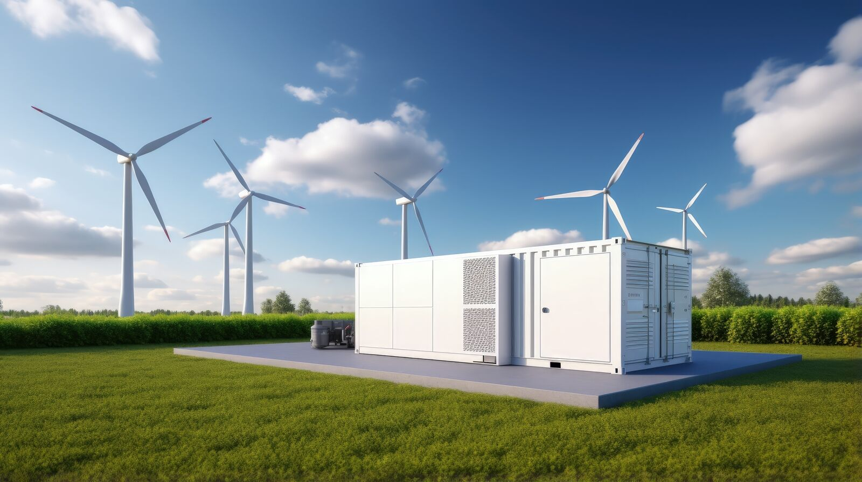
En Smarter E Europe 2024 (stand 490, pabellón B2), B&R presenta soluciones que consiguen que los procesos sean más productivos, eficientes y fiables, al tiempo que ayudan a impulsar la transición hacia una energía limpia y sostenible. (Fotografía: B&R)

Acerca de B&R
B&R, empresa perteneciente al Grupo ABB y con sede en Austria, es líder mundial en automatización industrial. B&R combina tecnología de vanguardia con ingeniería avanzada para proporcionar a usuarios de todos los sectores soluciones completas para la automatización de máquinas y fábricas, Motion Control, HMI y tecnología de seguridad integrada. El catálogo de productos se completa con estándares de comunicación de IoT industrial que incluyen OPC UA, POWERLINK y openSAFETY. Gracias a su única herramienta de software Automation Studio, B&R redefine constantemente el futuro de la ingeniería de automatización. El espíritu innovador que mantiene a B&R a la vanguardia de la automatización industrial está impulsado por el compromiso de simplificar los procesos y superar las expectativas de los clientes.Para más información, visite www.br-automation.com.
Para más información, visite www.br-automation.com.

